Der TMZ bewegt sich 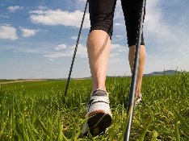 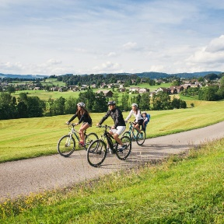

Die Situation „Corona“ bremst das Vereinsleben weiterhin aus und wird uns noch mindestens bis zum Herbst beschäftigen. Wann das normale Vereinsleben wieder Fahrt aufnehmen kann, steht noch nicht fest. Da die gemeinsame Bewegung und ein aktives, abwechslungsreiches Miteinander fehlen, wollen wir durchstarten. Die Sonne lockt, ein paar überflüssige Pfunde sollen verschwinden und wir wollen fit bleiben. Alles lohnenswerte Ziele.

Angebot ab 06. April 2021 (Dienstag nach Ostern):
Dienstag und/oder Donnerstag würde ich gern anbieten ab 18.30 Uhr bis 20.00 Uhr:
- Nordic-Walking und/oder Radfahren mit und ohne Motor

- Bitte bis spätestens 31.03.2021 ankreuzen und bei mir abgeben bzw. bei mir melden.

 | Nordic-Walking | Radfahren | Beides
Dienstag
Donnerstag

Treffpunkt Musikschule Altgandersheim

Frank Kühne
Dankelsheim 126
37581 Bad Gandersheim
fkuehne@kreiswohnbau.de
Tel. 05382 – 958759 oder 0151-72668662 oder 0171-7953172
